医学教育网2016年中西医执业助理医师诊断学基础大纲
2016年中西医结合执业医师考试笔试时间预计为2016年9月10日、11日。2016年中西医结合执业助理医师考试大纲已公布，为方便考生备考复习，医学全在线网站整理提供2016年中西医结合执业助理医师考试实践综合考试大纲|2016中西医结合执业助理医师考试大纲如下，预祝大家顺利通过2016年中西医结合执业助理医师考试。
相关推荐：2016年中西医执业助理医师考试大纲汇总
2016中西医结合助理医师考试大纲-诊断学基础
第一单元 症状学
细目一：发热
要点：
1.发热的病因
2.发热的临床表现
细目二：胸痛
要点：
1.胸痛的病因
2.胸痛的问诊要点
细目三：腹痛
要点：
1.腹痛的病因
2.腹痛的问诊要点
细目四：咳嗽与咯痰
要点：
1.咳嗽的病因
2.咳嗽与咯痰的问诊要点
细目五：咯血
要点：
1.咯血的病因
2.咯血的问诊要点
3.咯血与呕血的鉴别
细目六：呼吸困难
要点：医学全在线网站www.med126.com
1.呼吸困难的概念
2.呼吸困难的病因
3.呼吸困难的临床表现
细目七：水肿
要点：
1.水肿的病因
2.水肿的临床表现
细目八：呕血与黑便
要点：
1.呕血与黑便的病因
2.呕血与黑便的问诊要点
细目九：黄疸
要点：
1.黄疸的概念
2.各型黄疸的病因、临床表现及实验检查特点
细目十：抽搐
要点：
抽搐的病因
细目十一：昏迷
要点：
1.昏迷的概念
2.昏迷的分度
[NextPage]
2016年中西医结合执业医师考试笔试时间预计为2016年9月10日、11日。2016年中西医结合执业助理医师考试大纲已公布，为方便考生备考复习，医学全在线网站整理提供2016年中西医结合执业助理医师考试实践综合考试大纲|2016中西医结合执业助理医师考试大纲如下，预祝大家顺利通过2016年中西医结合执业助理医师考试。
相关推荐：2016年中西医执业助理医师考试大纲汇总
第二单元 问诊
要点：问诊的内容
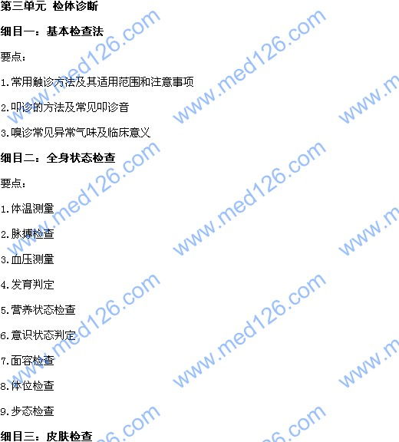
要点：
1.皮疹、皮下出血、蜘蛛痣检查
2.水肿、皮下气肿
细目四：淋巴结检查
要点：
1.浅表淋巴结检查内容
2.局部和全身浅表淋巴结肿大的临床意义
细目五：头部检查
要点：
1.头颅形状、大小检查
2.眼部检查(眼睑、结膜、巩膜、角膜、瞳孔、眼球)
3.鼻部检查(鼻外形、鼻翼、鼻窦)
4.口腔(黏膜、牙、牙龈、舌、咽、扁桃体等)、腮腺检查
细目六：颈部检查
要点：
1.颈部血管检查
2.甲状腺检查
3.气管检查
细目七：胸壁及胸廓检查
要点：
1.常见异常胸廓
2.胸壁及胸骨检查
3.乳房检查
细目八：肺和胸膜检查
要点：
1.肺和胸膜视诊(呼吸类型、频率、深度、节律)
2.肺和胸膜触诊(触觉语颤、胸膜摩擦感)
3.肺部叩诊(叩诊音、肺下界)
4.呼吸音听诊(正常呼吸音、病理性呼吸音)
5.啰音听诊
6.胸膜摩擦音听诊
7.听觉语音检查
8.呼吸系统常见疾病的体征(肺实变、肺气肿、胸腔积液、肺不张及气胸)
细目九：心脏、血管检查
要点：医学全在线网站www.med126.com
1.心脏视诊(心前区隆起、心尖搏动)
2.心脏触诊(心脏震颤、心包摩擦感)
3.心脏叩诊(心脏浊音界)
4.心脏瓣膜听诊区
5.心率听诊、心律听诊(早搏、房颤)
6.心音听诊(正常心音、心音改变、奔马律及开瓣音)
7.心脏杂音产生机制
8.心脏杂音的特征
9.心包摩擦音听诊
10.血管检查及周围血管征
细目十：腹部检查
要点：
1.腹部视诊(外形、呼吸运动、腹壁静脉、胃肠型和蠕动波)
2.腹部触诊(腹壁紧张度、压痛、反跳痛和液波震颤)
3.腹内脏器触诊(肝、胆、脾、膀胱)
4.正常腹部可触及的结构，腹部肿块触诊
5.腹部叩诊(叩诊音，肝、脾、膀胱叩诊)
6.移动性浊音叩诊
7.腹部听诊(肠鸣音、上腹部振水音、血管杂音)
[NextPage]
2016年中西医结合执业医师考试笔试时间预计为2016年9月10日、11日。2016年中西医结合执业助理医师考试大纲已公布，为方便考生备考复习，医学全在线网站整理提供2016年中西医结合执业助理医师考试实践综合考试大纲|2016中西医结合执业助理医师考试大纲如下，预祝大家顺利通过2016年中西医结合执业助理医师考试。
相关推荐：2016年中西医执业助理医师考试大纲汇总
细目十一：肛门、直肠检查
要点：
1.肛门、直肠视诊
2.肛门、直肠指诊
细目十二：脊柱与四肢检查
要点：
1.脊柱检查(弯曲度、活动度、压痛与叩击痛)
2.四肢、关节检查(形态、运动功能)
细目十三：神经系统检查
要点：
1.中枢性与周围性面神经麻痹的鉴别
2.感觉功能检查、感觉功能障碍及其常见类型
3.运动功能检查(肌力、肌张力)
4.中枢性与周围性瘫痪的鉴别
5.神经反射检查(浅反射、深反射、病理反射、脑膜刺激征、拉塞格征)
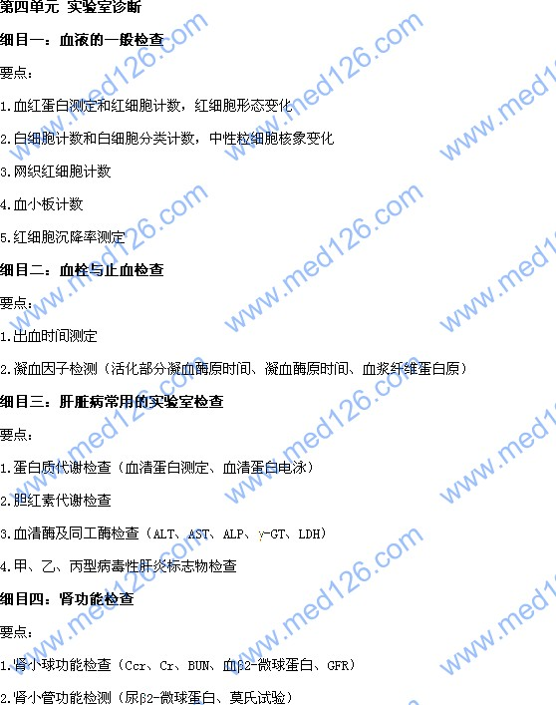
细目五：常用生化检查
要点：
1.糖类检查
2.血脂测定
3.电解质检查
细目六：酶学检查
要点：
1.血、尿淀粉酶测定
2.心肌损伤常用酶检测(CK、CK-MB、LDH及其同工酶)
3.心肌蛋白检测(cTnT、cTnI)
细目七：免疫学检查
要点：
1.血清免疫球蛋白及补体测定
2.感染免疫检测(ASO、肥大反应)
3.肿瘤标志物检测(AFP、CEA)
4.自身抗体检查
细目八：尿液检查
要点：医学全在线网站www.med126.com
1.一般形状检查(尿量、颜色、气味、比重)
2.化学检查(蛋白、糖、酮体)
3.显微镜检查(细胞、管型)
4.尿沉渣计数
[NextPage]
2016年中西医结合执业医师考试笔试时间预计为2016年9月10日、11日。2016年中西医结合执业助理医师考试大纲已公布，为方便考生备考复习，医学全在线网站整理提供2016年中西医结合执业助理医师考试实践综合考试大纲|2016中西医结合执业助理医师考试大纲如下，预祝大家顺利通过2016年中西医结合执业助理医师考试。
相关推荐：2016年中西医执业助理医师考试大纲汇总
细目九：粪便检查
要点：
1.一般形状检查(量、颜色、形状、气味)
2.显微镜检查(细胞、寄生虫)
3.化学检查(隐血试验)
细目十：浆膜腔穿刺液检查
要点：
1.浆膜腔积液分类及形成原因
2.渗出液与漏出液的鉴别要点
细目十一：脑脊液检查
要点：
1.脑脊液检查的适应证、禁忌证
2.常见中枢神经系统疾病的脑脊液特点
第五单元 心电图诊断
细目一：心电图基本知识
要点：
1.常用心电图导联
2.心电图各波段的意义
细目二：正常心电图
要点：
1.心电轴测定
2.心电图各波段正常范围及其变化的临床意义
细目三：常见异常心电图
要点：
1.心房、心室肥大
2.心肌梗死及心肌缺血
3.心律失常
4.心电图的临床应用价值
第六单元 影像诊断
细目一：超声诊断
要点：
1.超声诊断的临床应用
2.常见疾病异常声像图
细目二：放射诊断
要点：医学全在线网站www.med126.com
1.X线检查方法
2.CT、磁共振成像(MRI)的临床应用
3.呼吸系统常见病的影像学表现
4.循环系统常见病的影像学表现
5.消化系统疾病影像学检查及常见疾病的影像学表现
6.泌尿系统常见病的影像学表现
7.骨与关节常见病的影像学表现
8.常见中枢神经系统疾病的影像学表现
第七单元 病历与诊断方法
要点：
1.病历书写的格式与内容
2.确立诊断的步骤及原则
3.诊断内容及书写
更多执业医师考试信息：
2016年执业医师考试大纲
2016年执业医师报名时间及入口
2016年执业医师考试题库免费下载

